Nama : Immanuella Senja Dwi Febriani

NIM : 1306620006

Kelas : Fisika A 2020

**PENGOLAHAN CITRA DIGITAL**

Resume Video 1, 2, 3, 4

**Video 1: *What is Digital Image Filtering and Image Convolution***

*Digital image filtering* merupakan pengolahan citra gambar dengan menambahkan *filter* melalui ekstraksi piksel citra. *Image filtering* memiliki banyak cara yakni, Gaussian blur, Laplace filter dan lain-lain. Cara melakukan *image filtering* dengan memperbesar (*zoom*) gambar hingga menjadi beberapa keping piksel. Keping piksel tersebut dilihat nilainya dan nilai tersebut akan dihitung. Untuk proses perhitugan piksel disebut dengan proses *image convolution*. Perhitungan dilakukan dengan mengubah nilai posisi piksel menjadi *kernel* matriks 3*3. Piksel akan mengalami penyesuaian menjadi matriks 3*3 dan nilai piksel akan dikali dengan nilai *kernel*. Setelah mendapatkan nilai *kernel*, maka piksel akan mengalami pergeseran 1 baris dan 1 kolom untuk mendapatkan nilai *kernel* yang baru. Piksel akan mengalami pergeseran sebanyak 4 atau 5 kali sesuai dengan hasil nilai *kernel* yang diinginkan. *Kernel* terdiri dari normal *kernel* dan Gaussian *Kernel* (*kernel* bisa disesuaikan dengan *filter*).

Gambar 1 *Digital image convolution*

Setelah melakukan proses perhitungan (penyesuaian *kernel*), maka gambar harus memasuki tahap *padding*. *Padding* merupakan penyesuaian nilai piksel agar hasil gambar memiliki ukuran yang sama. *Padding* menyesuaikan piksel gambar dengan menambahkan angka 0 disetiap pembatas nilai piksel.

Gambar 2 *Padding* piksel

Secara praktik, *digital image filtering* dan *image convolution* diprogram menggunakan Bahasa Pemrograman Python. Modul yang digunakan yakni OpenCV atau Scipy.Image untuk menampilkan citra dan Numpy untuk perhitungan matriks. Dalam perhitungannya terdapat beberapa tipe data (*Data Type*) pada *image processing*, yakni

Gambar 3 Tipe data pengolahan gambar

Tipe data tersebut akan dibutuhkan dalam proses perhitungan gambar. Gambar yang akan diolah yaitu gambar *noisy* dengan memasukkan *filter* Gaussian Blur. Hasil dari pemrograman tersebut yakni,

Gambar 4 Pemrograman *digital image filtering* dan *image convolutio*n menggunakan OpenCV

Gambar 5 Hasil pemrograman *digital image filtering* dan *image convolution* menggunakan OpenCV

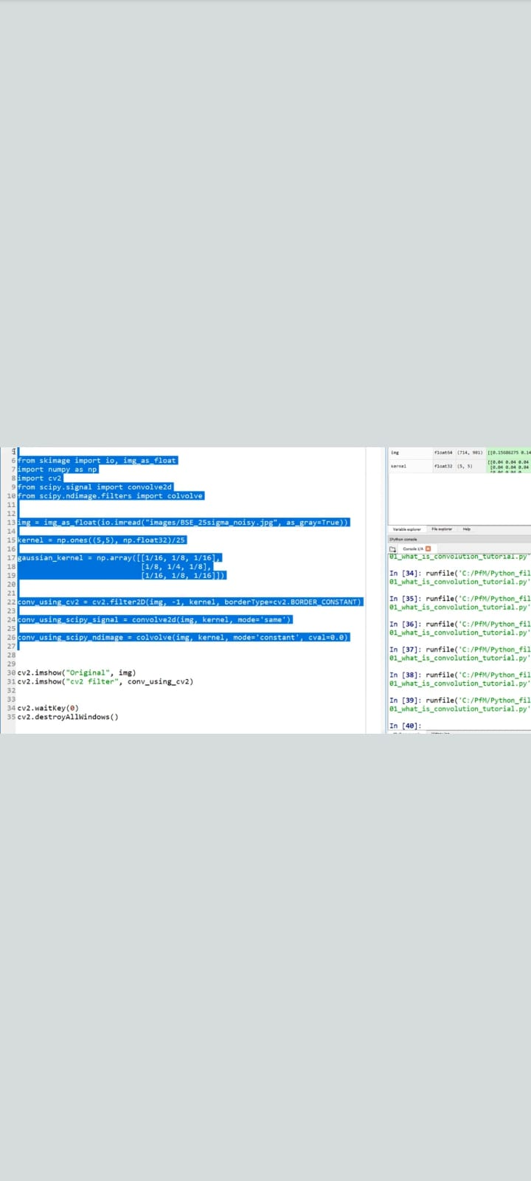

Gambar 6 Pemrograman *digital image filtering* dan *image convolution* menggunakan Scipy.Image

Gambar 7 Hasil pemrograman *digital image filtering* dan *image convolution* menggunakan Scipy.Image

Output dari *digital image filtering* dan *image convolution* memiliki nilai *kernel* yang sama jika memakai OpenCV atau Scipy.Image.

**Video 2: *Convolutions in Image Processing***

Konvolusi adalah sebuah operator matematika yang sangat penting untuk banyak operator dalam melakukan Image prosessing . Konvolusi ini akan menyediakan untuk cara menggabungkan 2 array dan biasanya array yang digunakan juga berbeda namun masih memilki dimensi array yang sama dan menghasilkan array ketiga yang akan mempunya dimensi yang sama juga.

Jadi konvolusi citra dapat diartikan adalah teknik yang digunakan untuk menghaluskan suatu cita atau memperjelas citra dengan menggantikan nilai piksel gambar dengan sejumlah nilai yang sesuai atau berdekatan dengan piksel aslinya dari gambar. Namun walaupun begitu dengan menggunakan konvolusi, ukuran dari citra akan tetap sama dan tidak berubah.

Gaussian Blur atau gaussian filter merupakan teknik untuk memburamkan gambar. Biasanya digunakan untuk mengurangi noise dan detail dari gambar tersebut. Rumus Gaussian Kernel 2 dimensi

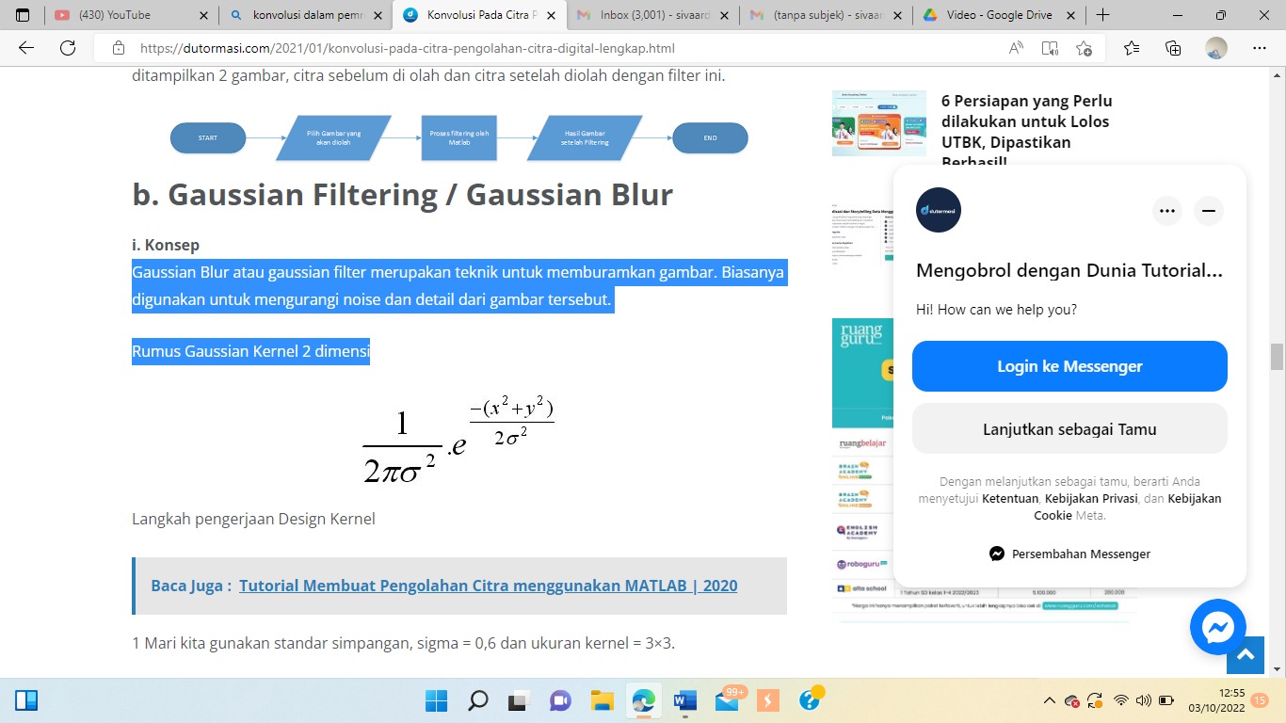

Langkah pengerjaan design Kernel:

1. Mari kita gunakan standar simpangan, sigma = 0,6 dan ukuran kernel = 3×3.
2. Lanjutan dibawah:

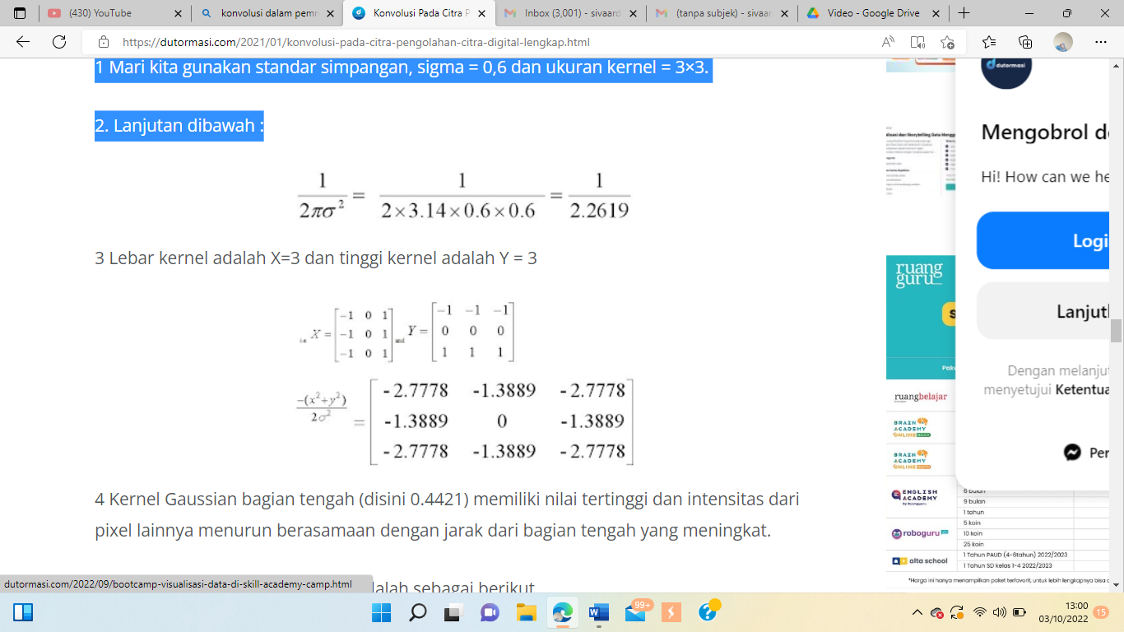

1. 3. Lebar kernel adalah X=3 dan tinggi kernel adalah Y = 3



1. Kernel Gaussian bagian tengah (disini 0.4421) memiliki nilai tertinggi dan intensitas dari pixel lainnya menurun berasamaan dengan jarak dari bagian tengah yang meningkat.
2. Sekarang nilai kernel Gaussian adalah sebagai berikut.

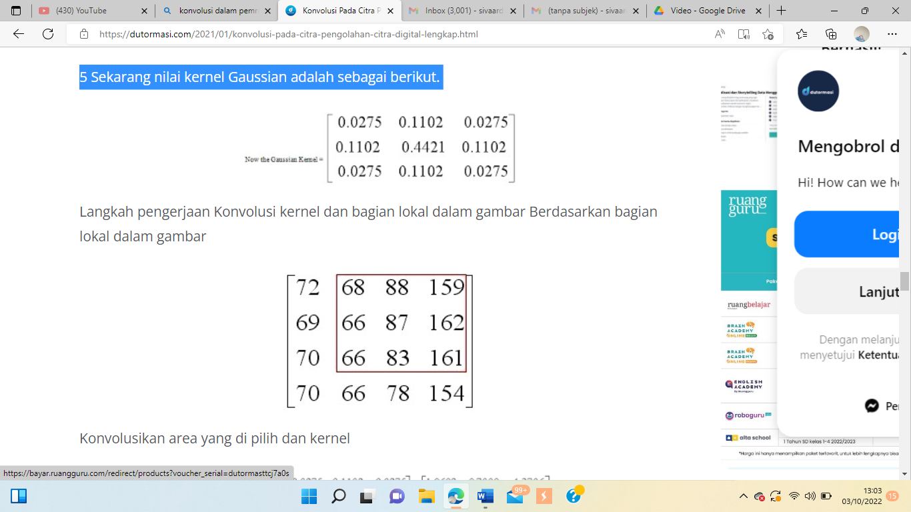

Langkah pengerjaan Konvolusi kernel dan bagian lokal dalam gambar Berdasarkan bagian lokal dalam gambar



Konvolusikan area yang di pilih dan kernel

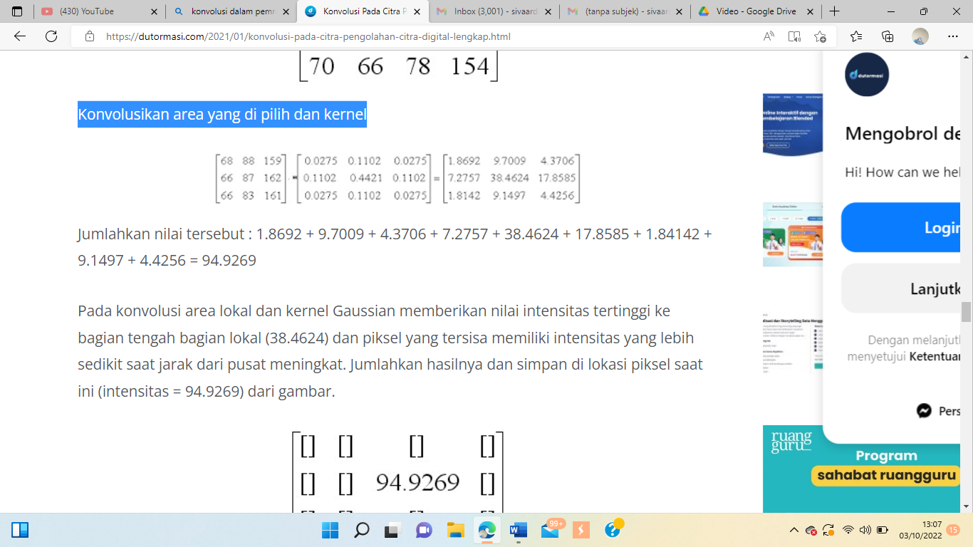

Jumlahkan nilai tersebut : 1.8692 + 9.7009 + 4.3706 + 7.2757 + 38.4624 + 17.8585 + 1.84142 + 9.1497 + 4.4256 = 94.9269

Pada konvolusi area lokal dan kernel Gaussian memberikan nilai intensitas tertinggi ke bagian tengah bagian lokal (38.4624) dan piksel yang tersisa memiliki intensitas yang lebih sedikit saat jarak dari pusat meningkat. Jumlahkan hasilnya dan simpan di lokasi piksel saat ini (intensitas = 94.9269) dari gambar.

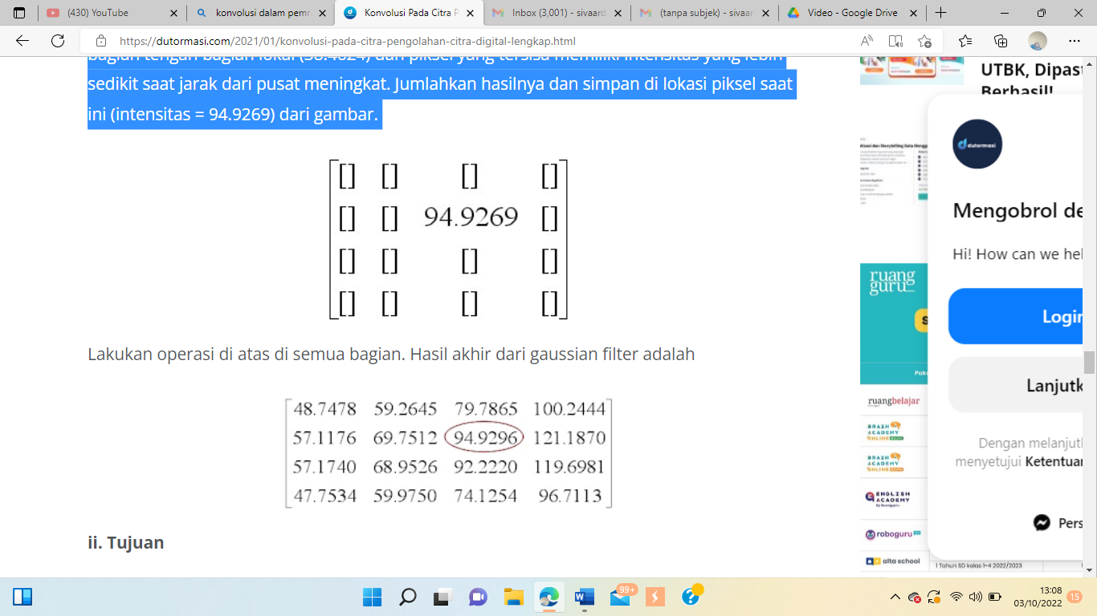

Lakukan operasi di atas di semua bagian. Hasil akhir dari gaussian filter adalah



Tujuan dari gaussian filtering adalah untuk menghilangkan noise dengan memudarkan gambar, namun dengan konsekuensi detail gambar juga ikut berkurang.

**Video 3: *How Blurs & Filters Work - Computerphile***

Filter adalah *tool* yang didesain sedemikian rupa dengan menggunakan *image* sebagai inputnya, kemudian mengaplikasikan algoritma matematika dan menghasilkan *image* yang sudah termodifikasi. Gimp memiliki berbagaimacam Filters yang berguna untuk memberikan efek-efek pada *image*. Karena fitur Filter ini memiliki fungsi-fungsi yang jumlahnya sangat banyak, maka kita akan membahas Filter yang paling umum digunakan pada Gimp.

1. Gaussian Blur

Efek ini memberikan nuansa blur yang lebih baik daripada efek blur biasa dengan cara yang lebih mudah.

1. Pixelize

Filter ini menghasilkan efek kotak-kotak pada image sekaligu membuatnya menjadi lebih tidak fokus, filter ini cocok untuk memberikan nuansa “urban art” pada sebuah gambar.

1. Motion Blur

Filter ini memberikan efek blur secara spesifik pada arah tertentu, tergantung pilihan *setting* yang dipilih, ada tiga pilihan Motion Blur yaitu Linear, Radial dan Zoom.

1. Photocopy

Filter ini memodifikasi gambar hingga memberikan efek hasil fotokopi berwarna hitam-putih.

1. Predator

Filter ini memberikan efek gambar “predator” yaitu seakan-akan menyerupai tampilan pada film “predator” yang memberi efek “thermogram view”.

**Video 4: *Smoothing Process Over an Image Using Average***

Gangguan pada citra umumnya berupa variasi intensitas suatu pixel yang tidak berkorelasi dengan pixel-pixel tetangganya. Secara visual, gangguan mudah dilihat oleh mata karena tampak berbeda dengan pixel tetangganya. Gambar 1 adalah citra Fox yang mengalami gangguan berupa salt and pepper serta gaussian yang tampil pada gambar dalam bentuk bercak putih atau hitam seperti beras.

Pixel yang mengalami gangguan umumnya memiliki frekuensi tinggi (berdasarkan analisis frekuensi dengan transformasi Fourier). Komponen citra yang berfrekuensi rendah umumnya mempunyai nilai pixel konstan atau berubah sangat lambat. Operasi pelembutan citra dilakukan untuk menekan komponen yang berfrekuensi tinggi dan meloloskan komponen yang berfrekuensi rendah. Ada beberapa cara atau metode pelembutan citra, diantaranya adalah mean filtering, median filtering, modus filtering dan gausian filtering yang akan dibahas pada tulisan ini.

Mean filtering yang digunakan untuk efek smoothing ini merupakan jenis spatial filtering, yang dalam prosesnya mengikutsertakan piksel-piksel disekitarnya. Piksel yang akan diproses dimasukkan dalam sebuah matrik yang berdimensi N X N. Ukuran N ini tergantung pada kebutuhan, tetapi nilai N haruslah ganjil sehingga piksel yang diproses dapat diletakkan tepat ditengah matrik. Sebagai contoh matrik berdimensi 3 X 3 seperti gambar 2.3 di bawah ini:

|  |  |  |
| --- | --- | --- |
| 1 | 2 | 3 |
| 4 | T | 5 |
| 6 | 7 | 8 |

Nilai 1, 2, 3, 4, 5, 6, 7, dan 8 pada gambar 2.1 adalah piksel-piksel disekitar piksel T yang akan diproses. Nilai 4 didapat dari piksel sebelah kiri dari piksel T, nilai 5 didapat dari piksel di sebelah kanan dari piksel T, proses pengambilan piksel dimulai dengan mengambil piksel yang akan diproses, disimpan dalam nilai T. Kemudian diambil piksel-piksel sekitarnya sehingga matrik terisi penuh. Proses selanjutnya dijumlahkan semua nilai yang terdapat pada matrik tersebut. Hasil penjumlahan tersebut dibagi dengan jumlah titik yang terdapat pada matrik tersebut. Bilangan pembagi ini dapat diperoleh dari perkalian antara N X N. Pada gambar 2.1, maka hasil pembaginya adalah 9. Sembilan diperoleh dari hasil kali matrik 3 X 3. Hasil pembagian tersebut akan menggantikan nilai T. Nilai T yang baru akan ditampilkan pada layar monitor untuk menggantikan nilai T yang lama. Proses diatas adalah untuk menggambar grayscale (hitam-putih), untuk menggambar berwarna maka masing-masing titik terlebih dahulu ditentukan nilai warna merah (R), hijau (G), dan biru (B). Masing-masing nilai RGB dijumlahkan. Hasil penjumlahan nilai RGB dibagi dengan jumlah titik yang diproses. Hasil dari pembagian digunakan untuk menentukan warna baru yang akan di letakkan pada titik T.